Урок «Сохранились и поныне Древнерусские твердыни»
(Н.П. Кончаловская)
Рабочий лист № 1.
Ф.И.О.______________________________________________________________
Выполните задания, используя материалы экспозиции зала «Города-крепости». Сбылась ли мечта русских людей об идеальном городе в эпоху средневековых событий?
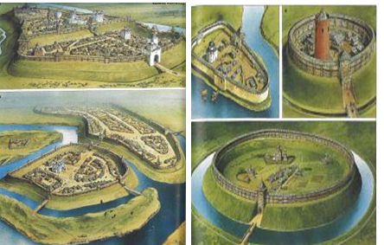
Задание № 1.
Найдите на интерактивном стенде «Крепости Руси» названия древне-русских городов-крепостей (не менее 7). Вставьте пропущенные названия в предложения.

«Каменный щит» Отечества начинался от __________________и доходил до_________________________________________________. Как заставы вырастали на русской земле крепости Копорье, ___________________ ___________________________________________________________________________________________________________________________________________________________________________________________________________».
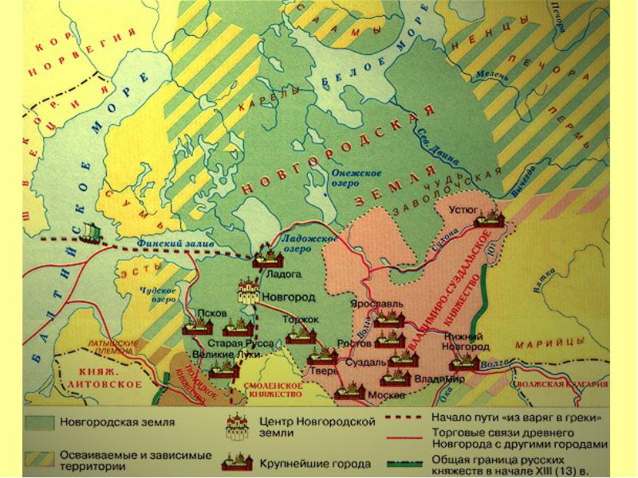

Задание № 2.
Выделите на карте названия древнерусских городов-крепостей.

Что значит выражение «каменный щит Отечества»?
_______________________________________________________________________________________________________________________________________
______________________________________________________________________________________________________________________________________

Задание № 3. Используя информацию интерактивного стенда «Крепости Руси», запишите не менее 3 основных правил строительства средневекового города- крепости:
____________________________________________________________________________________________________________________________________________________________________________________________________________
____________________________________________________________________

Задание № 4. Обратитесь к стенду «Поэзия в камне» и узнайте:

Как первоначально называли основу города – крепость?_________________ ____________________________________________________________________
С какой целью наружную часть крепостной стены выделывали зубцами?
____________________________________________________________________
Для чего внутреннюю поверхность стен венчали оборонительной стеной «в грудную высоту»?_____________________________________________________ ________________________________________________________________________________________________________________________________________

Задание № 5. Используя информацию интерактивного стенда «Крепости Руси», перечислите преимущества древнерусских городов, которые подтверждаются следующими историческими фактами:

- С XI по XIII века Изборск выдержал десятки осад и сражений, только дважды был захвачен ливонскими рыцарями.
________________________________________________________________
- Вся история средневекового Пскова — это история беспрерывных войн, вражеских набегов, осад и боевых походов. В 1240 г. после недельной осады крестоносцы захватили Псков.______________________________________ _________________________________________________________________
- В 1164 г. Ладога выдержала осаду шведских войск; призвав на помощь новгородцев.
____________________________________________________________________
- Долгой была осада Киева печенегами в 968 г.
____________________________________________________________________

Задание № 6. На интерактивном стенде «Крепости Руси» выберите макет древнерусского города. Найдите на нем постройки, названные в стихотворении Н. Кончаловской. Продолжите список.

На площади собор богатый,
За ним раскинулся базар,
Вокруг хоромы и палаты…..
За ними слободы людские,
Дворы, часовни городские…
______________________________________________________________________

Задание № 7.1. Обратитесь к стенду «Поэзия в камне», узнайте и объясните, что означало выражение «рубить избу».
____________________________________________________________________________________________________________________________________________

Задание № 7.2. Заполните пропуски в представленной схеме:

Виды построек на Руси

палаты
дворцы

избы

Задание № 8. Используя информацию стенда «Интересные факты», найдите ответы на вопросы-загадки:
8.1. Самая практичная обувь на Руси, сделанная из лыка деревьев, на одну ногу, называлась_____________________________________________________________
8.2. Если полосками ткани или кожи обмотать ноги, получалась обувка ______________________________________________________________________
8.3. Самая удобная кожаная обувь, похожая на лапти, – ______________________
8.4. Ни в одной в стране мира не было аналогов этому блюду, его использовали как десерт к вечерней трапезе ____________________________________________
8.5. Самая нарядная одежда на Руси – для дома, для гостей, для церкви, и в дорогу ______________________________________________________________________

Задание № 9. Подойдите к интерактивному стенду «Деньги эпохи Рюриковичей». Составьте список древнерусских монет и узнайте курсы монет периода XII–XIII вв. Сделайте выводы о самых распространенных монетах, с какими городами Руси они связаны, о торговых отношениях с иноземными странами.

Список древнерусских монет | Курсы монет

Выводы:_____________________________________________________________________________________________________________________________________________________________________________________________________________________________________________________________________________

Задание № 10.1. Китеж-град – это мечта об идеальном городе в сердцах русских людей. Найдите информацию об этой легенде в экспозиции залов №№ 13,14. Перечислите, на ваш взгляд, основные достоинства средневекового идеального города. Создайте по примеру средневековых мастеров свой план города-крепости.
____________________________________________________________________________________________________________________________________________________________________________________________________________________________________________________________________________________

Задание № 10.2.
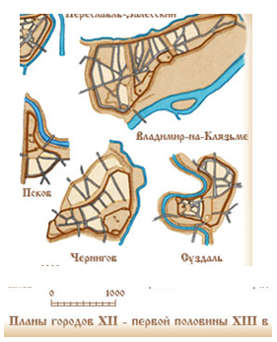
В экспозиции выберите, на ваш взгляд, наиболее укрепленный средневековый город, запишите его название. Свой выбор аргументируйте, запишите не менее 3 примеров.

_______________________________________________________________________________________________________________________________________________________________________________________________________________________________________________________________

